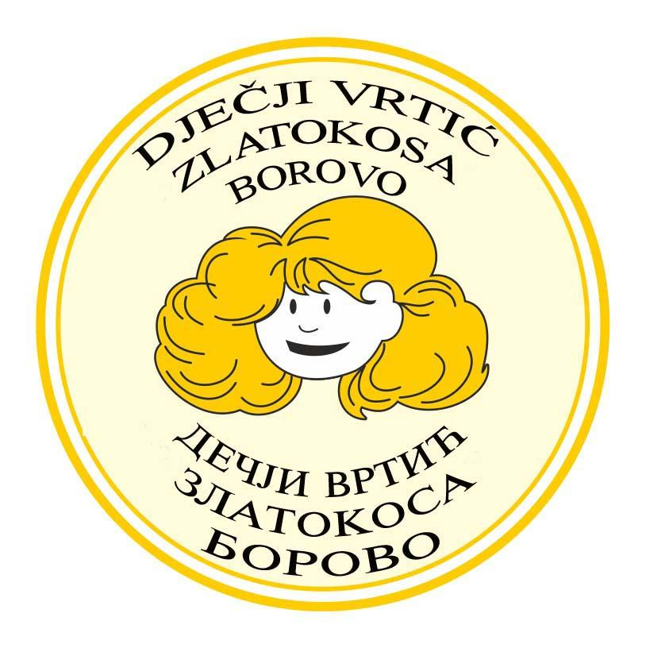
Dječji vrtić ZLATOKOSA B O R O V O
UPRAVNO VIJEĆE

KLASA:003-07/25-01/36
URBROJ: 2196-9 -1-03-25-01
Borovo, 15.7.2025.

Na temelju čl. 41. Statuta Dječjeg vrtića ZLATOKOSA BOROVO, PREDSJEDNIK

S A Z I V A
36. sjednicu Upravnog vijeća u 6. sazivu, Dječjeg vrtića ZLATOKOSA BOROVO koja će se održati dana
17.7.2025. god. (četvrtak) u prostorijama Dječjeg vrtića, sa početkom u 15,00 sati.

Za sjednicu je predložen slijedeći

D N E V N I R E D :

- Usvajanje zapisnika sa 36. sjednice UV DV ZLATOKOSA BOROVO.
- Izmjene i dopune proračuna DV ZLATOKOSA za 2025. godinu- Odluka ( Prilog 1).
- Rezultati upisa djece u DV ZLATOKOSA BOROVO za pedagošku 2025. /2026. godinu.
( Prilog 2)
- poslat Osnivaču izvještaj o upisu.
- Plaćanje računa za pelet i didaktu koji prelaze iznos od 650,00 eura. - Odluka
- Raspisivanje natječaja za zapošljavanje 3 asistenta za djecu sa poteškoćama u razvoju i zdravstvenim poteškoćama koje finansira HZZ, za rad od 1.10.2025. do 30.6.2026. po uvjetima HZZ-a.
- Izvještaji:
- Projekt centar Borovo priprema dokumentaciju za apliciranje projekta u kome bi vrtić Zlatokosa bio partner,
- završen projekt u suradnji sa udrugom “Leptirići” iz Vukovara u okviru kog se provodila Tomatis metoda sa djecom i nabaljena didakta u vrijednosti od 1000, 00 eura,
- u toku je generalno spremanje prostora vrtića ( krečenje gde treba, pranje, dezinfekcijua i dr.)
6. Informacije:
Aktivnosti sa djecom:
- Realizirano:
- 3. 6.2025. u 18,00 završna svečanost predškolaca, “U svijetu postoji jedno carstvo”
- sudelovanje u projektu Eko Dunava-komunalnog poduzeća u Borovu 9.6.2025.
- 11.6.2025. predstava za djecu „ Čupko”,
- prvi dan ljeta.
- Planirano:
- rad u sedmom mjesecu odvija se u dvije dežurne grupe budući da je dio zaposlenika na godišnjem odmoru te se izmjenjuju tokom mjeseca,
- u osmom mjesecu je kolektivni godišnji odmor.
7. Razno.

Članovi Upravnog vijeća dužni su se pozivu odazvati, eventualnu spriječenost najaviti Predsjedniku Upravnog vijeća.

PREDSJEDNIK UPRAVNOG VIJEĆA:
Milan Poznanović

